TERRA-HAMMER TU 068plus SK
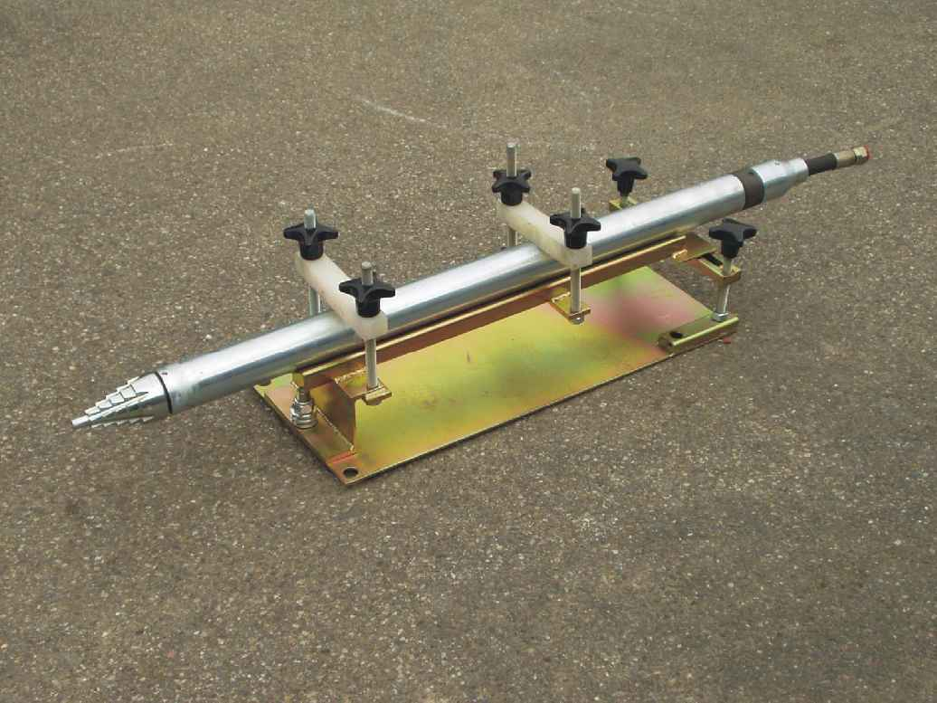
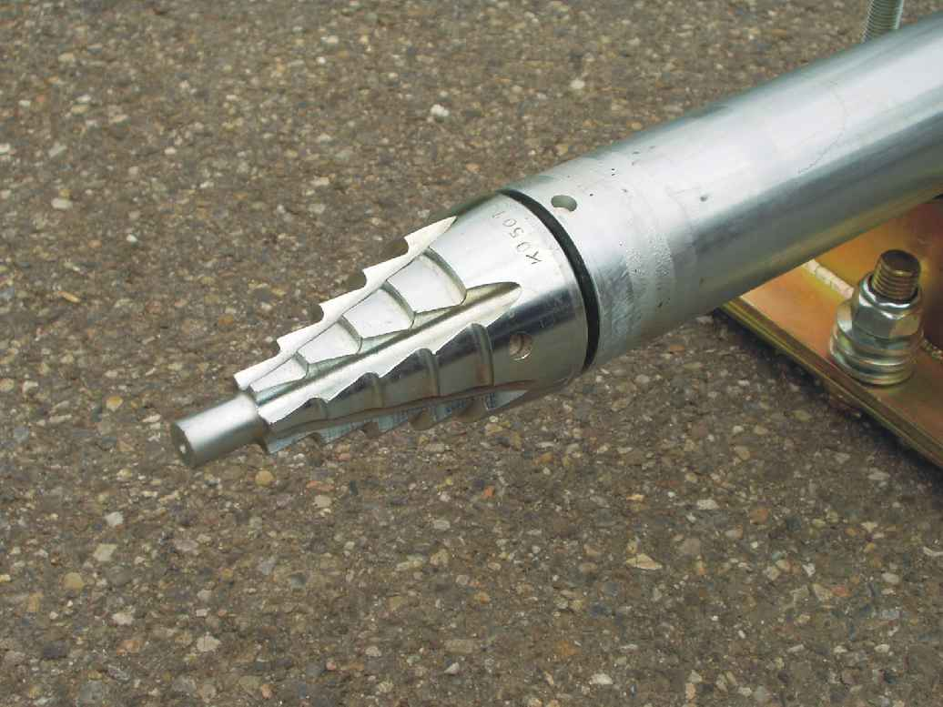
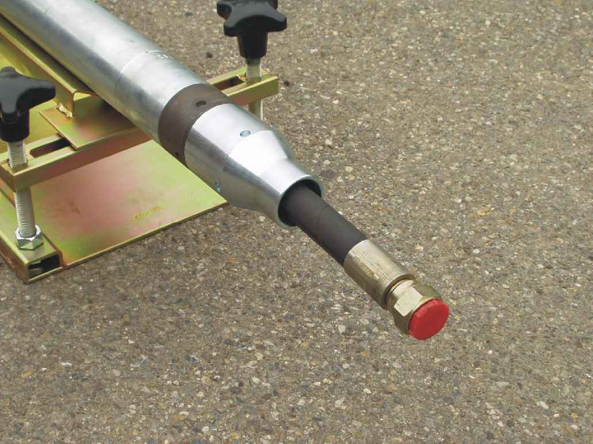

Capul combi distruge obstacolele întâlnite şi deplasează lateral solul/materialul mărunţit.
Conul de capăt permite funcţionarea corectă în mers înapoi chiar şi fără tragerea simultană de ţevi. Opţional sunt disponibile cabluri scurte de tragere şi elemente de capăt pentru tragerea simultană de ţevi PE până la diametre de 75 mm.

• extrem de puternic • foarte precis
• design robust, puţine părţi componente, durată de viaţă lungă
• Cu cap KOK (combi) interschimbabil, cel mai avansat cap de forare
• Cu inversare rapidă de sens (rotire de 1/4 a furtunului special)
• recul foarte mic, uşurinţă şi precizie la pornire
• consum de aer redus
- Maşina ideală pentru un singur operator (One-Operator-Machine)

TERRA-HAMMER TU 068plus SK
Diametru 68 mm | Frecvenţă 420 1/min
Lungime 1.31 m | Consum de aer 1.3 m³/min
Greutate 28 kg | Presiune de operare 6-7 bar
Strat superior de pamânt minim: 0.65 – 0.70 m | Tub de expandare ø 85 mm
Datele tehnice pot fi modificate fără o notificare prealabilă

Timisoara, Str. Glad 102 Tel/fax: 0256-489357 Mobil: 0788-645546, 0788645544
Internet: www.imocon.ro E Mail: imocon@zappmobile.ro office@imocon.ro

